Памятка
о доступе к тестам ГГУ им. Ф. Скорины,
размещенным в системе ДОТ

Для доступа к тестам потребуется компьютер, подключенный к сети Интернет. Доступ осуществляется через браузер (Internet Explorer, Opera, Mozilla Firefox, Google Chrome и др.), Internet Explorer должен быть не ниже версии 7 (встроен в Windows XP, поэтому проблем быть не должно), на версии 6 и ниже система работать не будет.
На факультете необходимо получить личный логин и пароль для входа в систему. Логин набирается латиницей, пароль состоит из четырех цифр.
В адресной строке браузера следует ввести: dot.gsu.by, должна появиться следующая страница.
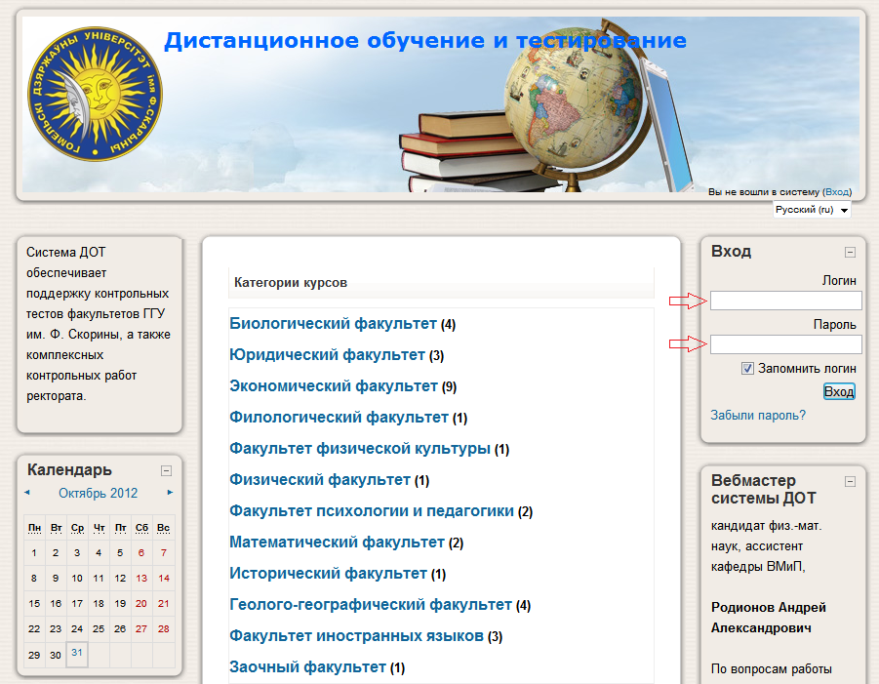
в поля, указанные стрелками, ввести личные логин и пароль и нажать «Вход».
После этого нужно войти в нужную категорию, в свою специальность. Появится список тестов для прохождения.
В тестах ограничено время, по прошествии которого он автоматически закрывается. Встречаются три типа вопросов:
1) закрытый
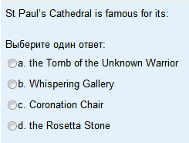
нужно мышкой поставить точку в одном из кружков;

2) открытый
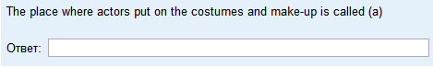
в поле следует вписать ответ на вопрос (как правило, не более одного-двух слов, регистр символов не учитывается);

3) на соответствие
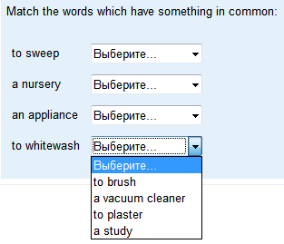
к понятиям слева нужно выбрать соответствующие понятия из выпадающих списков справа (все выпадающие списки содержат одинаковые элементы).

После ответа на все вопросы следует нажать кнопку «Далее» внизу страницы. На открывшейся странице убедиться, что на все вопросы дан ответ, после этого нажать кнопку «Отправить все и завершить тест». Следующая страница содержит Вашу оценку в процентной и десятибалльной системе, а также детальную информацию о правильных и неправильных ответах.
Все результаты тестов хранятся в системе, и преподаватели могут просматривать Ваши оценки, а также детальную информацию о попытках.

Вебмастер проекта ДОТ
кандидат физ.-мат. наук,
Родионов Андрей Александрович
e-mail: a_rodionov@list.ru
ICQ: 588479106

